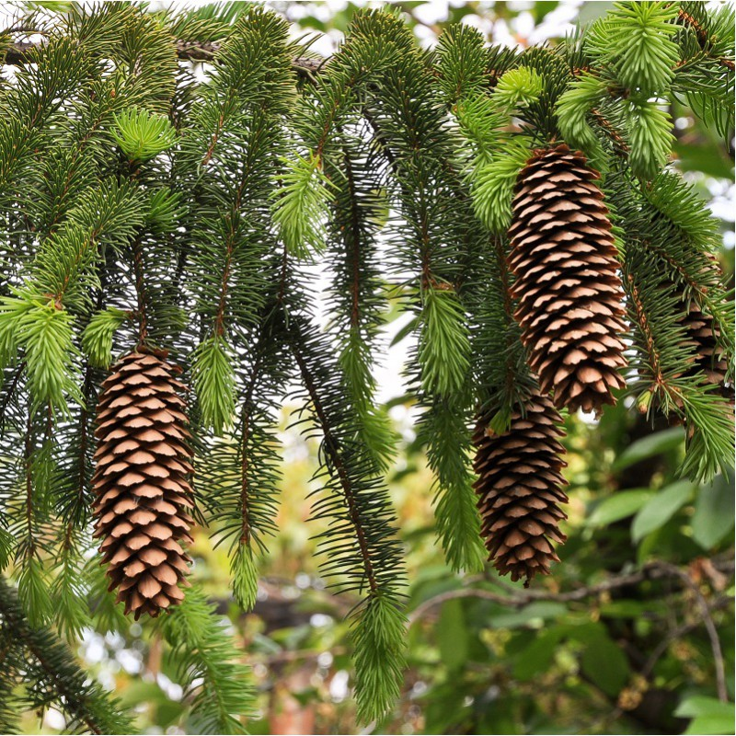

**COMPREHENSION DE L’ORAL**

**EVALUATION 5H**

**Prénom :**

**Mon beau sapin (no71)**

Tu vas visionner une première fois une vidéo, puis tu auras le questionnaire sous les yeux. Ensuite, après avoir vu une deuxième fois la vidéo, tu répondras aux questions ci-dessous.

1. **Dans quelle minute nature Julien Perrot est-il parti à la rencontre du mélèze ? Entoure la bonne réponse.**

26 - 45 - 51 - 67 - 78

**2.** **Quelle particularité présente le mélèze ? Entoure.**

- le seul conifère qui perd ses aiguilles avant l’hiver

- le seul conifère qui pousse chez nous

**3.** **A quoi correspond la date du 21 décembre ?**

équinoxe de printemps - solstice d’hiver - solstice d’été

**4. Julien Perrot nous offre cette minute nature pour bien terminer quelle année ?**

__________

**5. Qu’aurait-il dû emmener avec lui pour mieux marcher dans la neige ?**

______________________

**6. Qu’y a-t-il de particulier au solstice d’hiver ? Biffe l’intrus.**

- On y a placé Noël.

- C’est le moment où les jours sont les plus longs.

- On a très peur que soleil ne revienne pas.

**7. Que représente la couleur verte ? Entoure.**

l’espoir - la gloire - la nuit

**8. Quel est l’autre nom de l’épicéa ?**

________________________________________

**9. Entoure deux caractéristiques de cet arbre.**

- Ses aiguilles sont toutes piquantes.

- Ses pives se dressent vers le haut.

- Son écorce apparaît rougeâtre.

**10. Entoure deux caractéristiques du sapin blanc maintenant.**

- Ses aiguilles sont plus molles, ne piquent pas.

- Elles sont alignées sur le même plan.

- Elles ont trois petites lignes de chaque côté des aiguilles.

**11. A quoi sont comparées les feuilles des autres arbres ?**

________________________________________

**12. Combien d’années peuvent vivre les aiguilles des sapins ?**

jusqu’à trente ans - jusqu’à 20 ans - jusqu’à cinquante ans

**13**. **Combien de pommes a-t-il emmenées pour son sapin de Noël ?**

une________________

**Tu as réussi : _____/ 15 points**

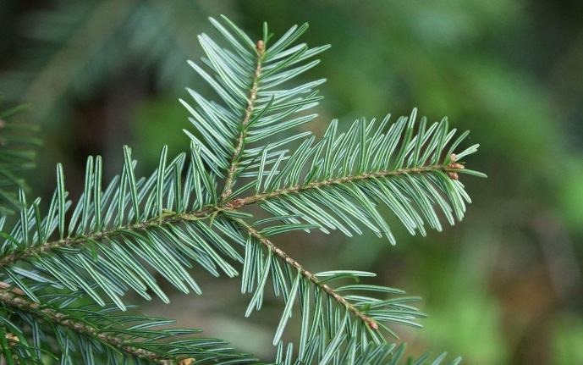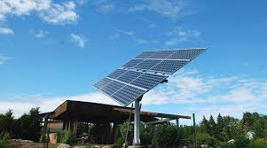

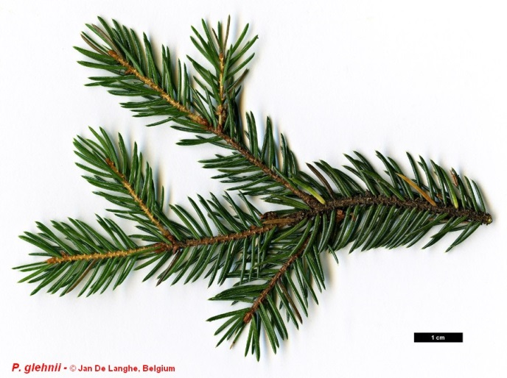

**COMMENTAIRES**

**Consignes de passation :** Comme il s’agit d’une compréhension de l’oral, l’enseignant doit lire les questions aux élèves et les expliciter en reformulant certaines données. Par exemple, les conifères sont des arbres qui gardent en général leurs aiguilles en hiver ; le solstice d’hiver est le jour le plus court de l’année (présence du soleil).



Les questions correspondent à l’ordre chronologique et suivent le commentaire de Julien Perrot. Aux questions 9 et 10, attribuer 1,5 point et deux pour la 11 avec la réponse panneaux solaires.

**Ce questionnaire est le plus difficile de la série. Il n’est pas inutile de laisser regarder deux fois la vidéo, à des instants différents, avant de répondre aux questions lors de la troisième diffusion.**

**Liens avec les sciences**

**Unité et diversité du vivant :** Grâce à cette séquence, les élèves découvrent quelques représentants du règne végétal (mélèze, sapin rouge ou épicéa, sapin blanc,…). Ceux-ci, contrairement aux feuillus, gardent leurs feuilles en hiver. Les aiguilles sont plus résistantes au froid que les feuilles caduques mais remplissent la même fonction chlorophyllienne, tout de même.

Aucune règle générale ne s’applique au règne végétal puisque le mélèze, lui, perd ses aiguilles en automne ; plusieurs feuillus, surtout au sud de l’Europe, conservent leur feuillage en hiver (diverses espèces de chênes).

La comparaison entre le sapin blanc et le sapin rouge est intéressante. Leurs aiguilles sont différentes : la fiche 13 du fichier élève de 6H invitera aussi à la comparaison de feuilles (à récolter durant une sortie éventuellement).



**Attentes de fin d’enquête, fiches 1 à 20**

Le règne végétal est abordé aux fiches 1-2-9-10-17-19 et 20 où il est question de leurs caractéristiques partagées avec les autres représentants du vivant, à savoir : il y a une naissance, une croissance, une reproduction et une mort dans ces trois règnes[1].

**Cycle** : Le cycle des saisons est abordé avec cet épisode hivernal où Julien Perrot parle du solstice notamment : solstices et équinoxes rythment le calendrier annuel avec les saisons qui en découlent.

Les cônes ou pives sont présentés ; il vaut la peine de préciser qu’ils contiennent les graines qui pourront donner naissance à un nouvel arbre. Ces graines ne sont pas protégées, c’est une des caractéristiques des gymnospermes (dont les ovules ne sont pas protégés par un ovaire), sous-embranchement du règne végétal. Les angiospermes, eux, possèdent des ovules contenus dans un ovaire ; ce sont tous les feuillus que nous connaissons bien.

1. A noter que les végétaux seulement sont capables de fabriquer de la matière organique par réduction de matières inorganiques et matières minérales par le processus de photosynthèse. Ils sont donc autotrophes contrairement aux animaux et champignons qui sont hétérotrophes. La photosynthèse est abordée en 8H (fiche 48 du module 5) et expliquée durant le cycle 3.